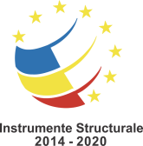

„Asigurarea echipamentelor și mobilierului necesare personalului POCU 2022”
cod proiect 132127

Beneficiar:
Ministerul Investițiilor și Proiectelor Europene / DGAPSI

Obiectiv:
1. Asigurarea echipamentelor IT în anul 2022 pentru personalul DGPECU
2. Asigurarea mobilierului necesar în anul 2022 pentru personalul DGPECU

Buget total al proiectului:
1.451.891,23 lei, din care 1.229.679,28 lei finanțare nerambursabilă

Proiect finanţat din Programul Operațional Capital Uman 2014-2020

